輸送包装セミナーのご案内
テーマ：「輸送安全のための取り組み」
日 時：２０１８年２月２０日（火）１３：３０ ～ １７：００ 開場時間１３:００～
場 所：神栄ビル３F 会議室３０３
アクセス ：次項参照
定 員：２０名（先着順、１社２名様まで）
参 加 費：無料
申込方法：申込書類に必要事項を記入し、FAXまたはE-mailにてお申込み下さい
申込期限：２０１８年2月９日（金）まで

プログラム
１３：３０～１４：３０
「安全輸送のための適正包装設計」 神栄テストマシナリー株式会社 事業開発部 川口和晃
概要：製品を安全に最終目的地まで運ぶためには、物流環境に沿った適正包装設計が求められる。ここでは、適正包装設計を行うための手順とそのための各種評価試験方法および輸送時の振動衝撃を計測する輸送環境調査の方法と計測データの使い方について紹介する。

１４：４０～１５：４０
「モーダルシフトを見据えた鉄道輸送環境計測事例」
株式会社日立物流 ロジスティクステクノロジー部 高島太一 様
概要： 環境保全ニーズの高まりや、ロジスティクス費用削減の傾向から、モーダルシフトへの転換要求が更に
高まりつつある背景に触れ、当社では、特に鉄道輸送に焦点を当て、輸送環境計測を実施。今回は、
北海道向け鉄道輸送において、トラック輸送との比較や走行区間別（通常区間と青函トンネル区間な
ど）の傾向把握のため実施した輸送環境事例について紹介する。

１５：５０～１６：５０
「輸送品質の見える化を通じた製品事故対策」
東京海上火災保険株式会社 コマーシャル損害部 国際物流第二グループ 江松 久貴 様
概要： 大切な製品の輸送途中、どこで破損したかわからないとお困りの荷主様も多いのではないでしょうか。輸送品質向上の第一歩は、損害が発生した場所・原因を特定することです。本セミナーでは豊富な輸送事故データの蓄積、業界の横断的ベンチマーク情報などから「保険会社だからこそ見えてくる〝気づき”」を紹介します。

１６：５０～1７：００
質問コーナー

17：００～17：３０
クロージング（個別相談、アンケート記入）

会場のご案内

会場：神栄ビル3F 会議室303
住所：神戸市中央区京町77-1
アクセス：JR、阪急、阪神線、地下鉄「三宮駅」徒歩10分

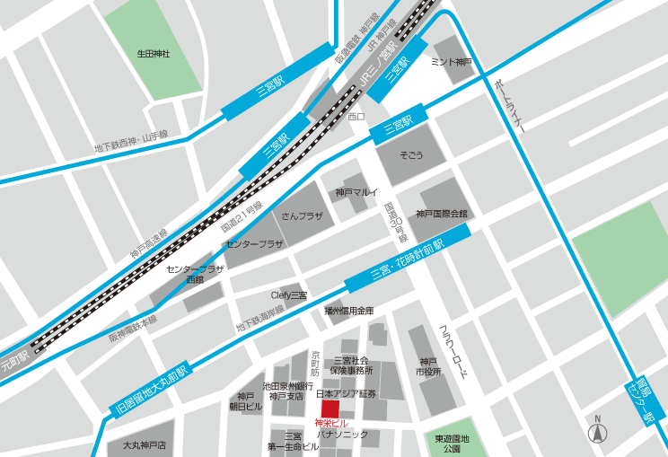

会場には専用駐車場がありません。公共交通機関をご利用いただきますようお願いいたします。

<神栄テストマシナリー 川口宛＞
輸送包装セミナー 参加申込書
日 時：2018年2月20日(火)13:30 ～ 17:00

（ふりがな）
参加者氏名
会社名
所属先
住所 | 〒（ ）
メールアドレス※
電話番号

※参加者様全員に申込確認メールを送付させていただきます。確認メールをもって、当セミナーの正式登録完了となります。万が一、申込み後3日以内に、確認メールが届かない場合は、通信不具合など考えられますので、下記に直接お電話ください。

*** 上記に必要事項を記入し、下記にFAXまたはE-mailでお申込み下さい***

《申し込み先》
神栄テストマシナリー株式会社
事業開発部 川口和晃
T E L：078-392-6963
F A X：078-332-1619
E-mail：k-kawaguchi@stm.shinyei.co.jp

